[사업 계획서]

PhonCus

큐레이션 기반의 스마트폰 추천서비스

# 1. 아이디어 동기파악 및 배경

- 일반적으로 IT기기, 예를 들자면 스마트폰, 노트북, 컴퓨터 등을 구입하기 위해서 고객들은 인터넷 검색을 활용하여 각 제품과 용어들에 대해 ‘공부’ 해야 할 필요가 있다. IT 기기에 관심이 많고 친숙한 유저들은 쉽게 원하는 정보를 찾아서 구입 하지만, 일반적인 경우 IT기기의 용어에 대해서 낯설고 지인들에게 묻거나 판매처의 상담을 받아서 결정한다. 가령, 스마트폰의 경우 많은 고객들이 휴대폰 대리점에 방문하여 상담을 받고 구입하게 된다. 그러나 이 경우 실제로는 해외 폰과 중고 폰, 알뜰 폰 등을 포함하여 실제로 구입을 고려할 수 있는 스마트폰 옵션이 많음에도 불구하고, 사용자가 얻을 수 있는 스마트 폰의 정보가 한정되어 있고 대리점에서는 마진이 많이 남는 폰들 위주로 추천하기 때문에 유저들의 선택이 제한되어 있다. 그렇지만 폰 구입자가 직접 모든 폰의 기종과 구입 옵션, 요금제 등을 검색해서 비교하는 것은 어렵기 때문에, 알기 쉬운 언어로 스마트 폰 구입을 가이드해주는 서비스가 필요하다.

# 2. 서비스의 핵심 가치

PhonCus 팀에서는 웹 / 앱 상에서 고객의 용도와 취향에 맞게 선별하여 스마트폰을 추천하는 서비스를 제작하고 있다. 본 아이디어의 핵심 가치는 소비자의 폭넓고 합리적인 선택을 돕는 것이다. 이 모든 서비스는 직관적이고, 중학생도 이해할 만큼 알기 쉬운 언어로 제공된다. 현재 제작되고 있는 앱 상의 스마트폰 추천 서비스는 아래와 같다.

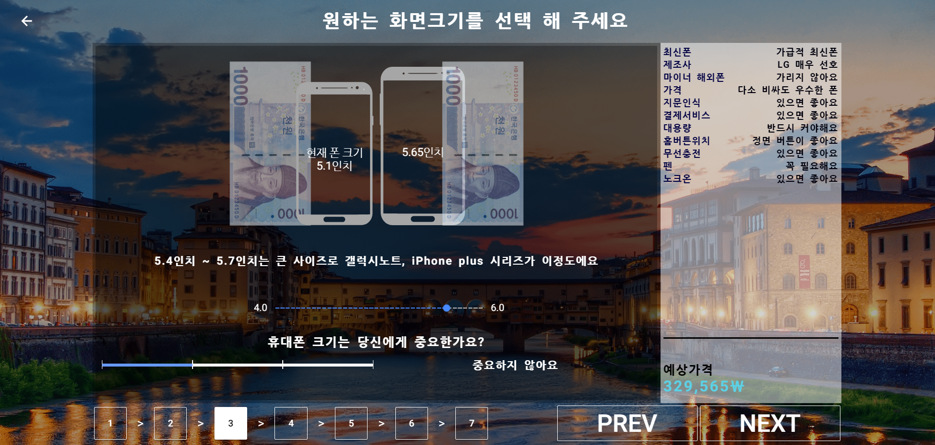

(첨부 용량 문제로 몇몇의 사진을 삭제하였습니다)

위의 그림과 같이, 본 어플리케이션 상에서는 현재 사용자의 스마트폰 기종을 인식 한다. 그리고 사용자가 현재 사용하고 있는 폰 기준으로 원하는 화면크기, 성능, 화질, 카메라 등의 옵션을 고를 수 있고, 어플리케이션은 선택지에 따라 사용자에게 가장 알맞은 스마트폰을 선별 해준다. 또한, 추천 받은 폰으로부터 원하는 옵션을 계속 수정 해 나가면서 자신이 원하는 최적의 것으로 찾아 나갈 수 있으며, 유저의 다양한 상황과 욕구에 맞춰 해외 폰, 중고 폰, 자급제 폰까지 다양한 기종들을 추천한다. 또한 폰 기종 뿐만 아니라 통신사에 따른 통신요금, 가입약정, 부가서비스 등 종합적인 솔루션을 제공한다.

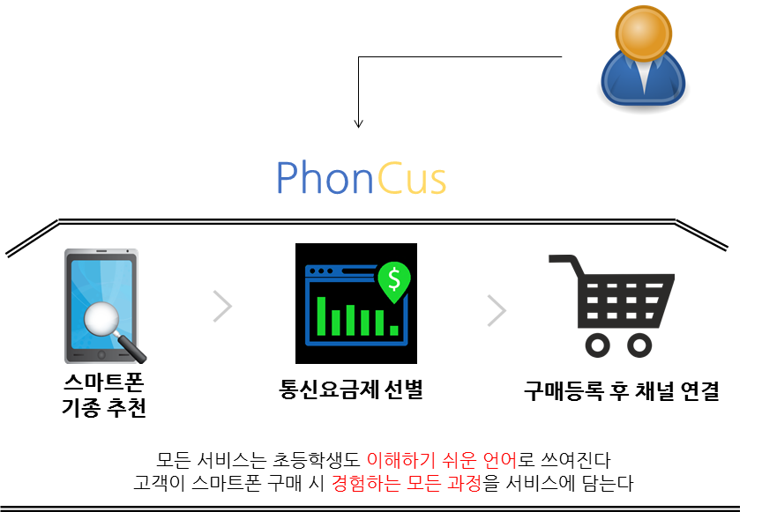

최종적으로는 그것을 구입할 수 있는 채널까지 역경매 방식으로 제공한다. 역경매방식은 고객이 쉽게 판매처의 최저가와 옵션을 확인 받아서 스마트폰을 구입할 수 있다. 즉 스마트폰 구입에서 고객이 경험하는 1부터 10까지의 모든 것을 한 번에 해결 해 주는 것이 이 서비스의 목적이다. 그리고 모든 서비스는 알기 쉬운 언어로만 제공된다.

# 3. 수익모델

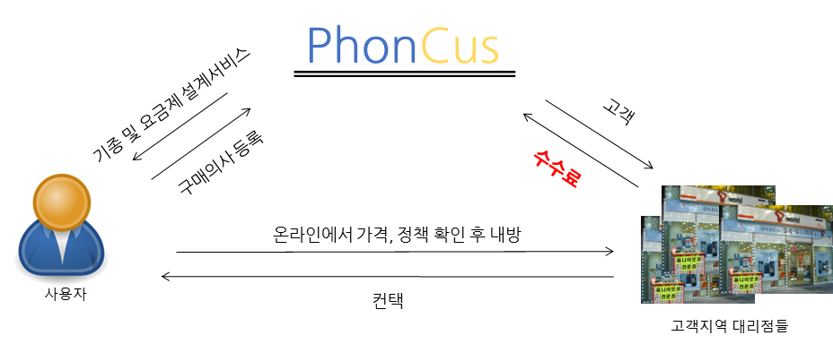

기본적인 수익모델로 중계수수료를 염두하고 있다. 본 추천서비스는 이용하는 고객과, 대리점 혹은 해외 폰, 중고 폰 판매자를 이어주는 가교 역할을 할 것이고 유저에게는 이를 역경매 방식과 유사하게 제공하는 것이 목표이다. 현재 대리점과는 컨택이 진행되고 있다. 그리고 중장기적으로는 수집되는 유저들의 스마트폰 옵션 선택 경향을 빅데이터로 분석하여 차후 제조사까지 와도 협력을 할 수 있는 기반을 다질 계획이다.

특히, 현 스마트폰 시장의 특성상, 사용자에게 지급되는 보조금은 법적으로 제한되어 있기 때문에 국내 폰의 경우 본 서비스가 유통과정에 추가되어도 고객에게 부담이 될 수 있는 추가 비용이 없다.

# 4. 목표시장

본 서비스에서 목표하는 시장은 스마트폰 유통 시장이다. 국내 스마트폰 유통시장은 경쟁이 치열한 포화시장이지만, 폰커스에서 보는 관점은 다르다. 다음은 네이버 트랜드 검색서비스를 이용한 네이버 키워드 검색 통계자료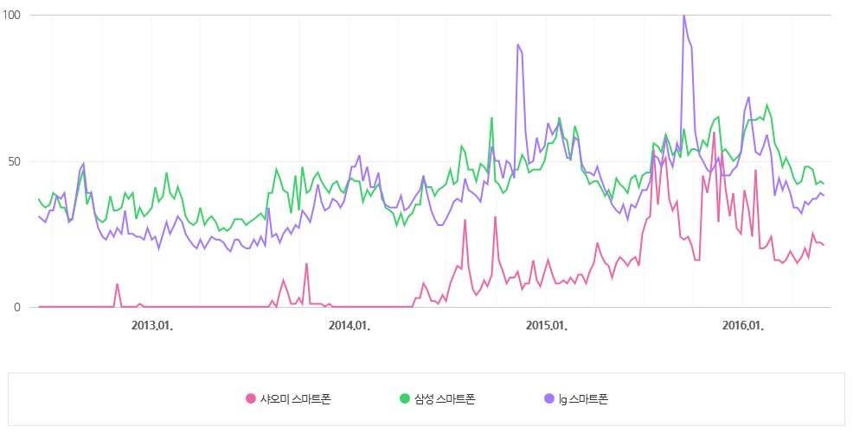이다.

위의 자료는 각각 샤오미 스마트폰, 삼성 스마트폰, LG 스마트폰에 대한 검색 결과이다. 시간의 흐름에 따라 대표적인 해외 폰 브랜드 샤오미에 대한 관심이 높아지는 것을 확인 할 수 있다. 다음은 스마트폰 개개의 모델에 대해서 검색 통계자료이다.

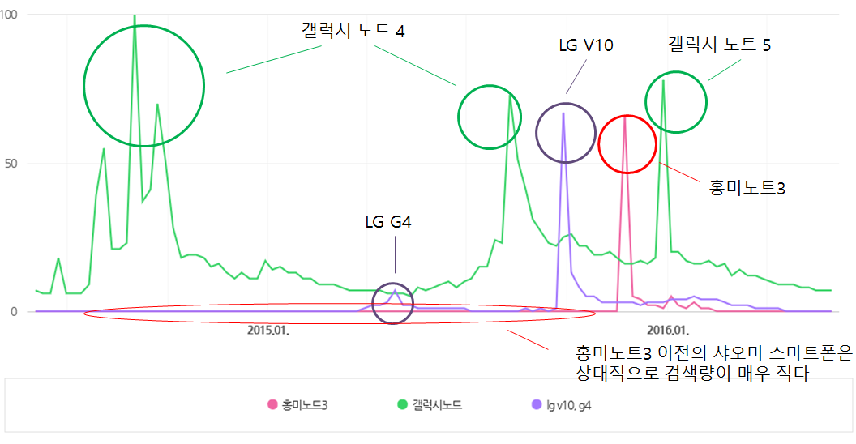

첫번째 그림처럼 해외 폰에 관심은 2015년 이후 점차 증가추세이다. 특히 비교적 근시일내 발매된 홍미노트 3의 경우 갤럭시노트 5나 LG V10 에 준할 만큼 화제를 끈 것을 확인 할 수 있다. 이는 이전의 샤오미 등의 해외 스마트폰이 검색량이 국내 폰에 비해 상대수치가 0에 가까웠던 것과 대비되는 결과이다. 그러나 갤럭시노트 5의 경우는 국내 발매 5주만에 50만대 이상 판매가 되었으나, 홍미노트 3 의 경우 2016년 1월 기준 1만대 가량 판매되었다는 추산결과가 전부이다. 이는 고객이 해외 폰을 구입하기 위해서는 일반적으로 이용해 본적이 없는 자급제로 구입하거나, 알뜰 폰, 해외 직구 등의 형태로 구매를 해야 하기 때문이다. 이는 일반적인 고객에게는 낯설며 구매를 하기위해 알아야 요소들이 너무 많다. 그러나 본 서비스에서는 이러한 장벽이 전혀 없이 고객이 쉽게 스마트폰을 추천 받아서 개통까지 할 수 있다. 즉, 본 서비스는 점차 성장하고 있으나 기존 고객이 접근하기 어려웠던 해외 폰, 중고 폰, 중저가 폰까지 다양한 선택지를 제공 할 수 있다. 이는, 기존 시장의 문제점을 해결하여 국내 스마트폰 시장에 새롭게 진입하는 방식이다.

# 5. 고객분석

스마트폰은 현대사회에서 한 사람 당 하나씩은 반드시 가지고 있으며 국내 평균 1년 8개월마다 교체를 하는 제품이다. 따라서 기본적으로 모든 스마트폰 기기 사용자들이 본 서비스의 고객이 될 수 있겠으나, 실제 이 서비스에 접근 할 고객들의 범위는 한정될 것으로 보인다. 본 팀에서 상정하는 타겟 고객군은 다음을 만족하는 사람들이다.

1. 웹 / 앱 접근성이 용이한 20세 ~ 34세

2. 스마트폰을 비롯한 IT기기에 구입시기가 아닐 때에는 관심을 가지지는 않아, 전문적인 지식이 부족한 사용자.

3. 그럼에도 필수품 스마트폰 구입할 상황에 놓여서 보다 합리적으로 스마트폰을 선택하고 싶어하는 사용자.

1번의 경우 실질적인 구매력을 가지고 있으면서, 인터넷으로 제품을 구매를 하는 연령대를 선별한 것이다. 2번의 경우 우리가 제공하는 아이디어의 가치가 필요한 고객군이다. 반대로, IT기기에 친숙한 유저들은 직접 찾아보면서 필요한 정보를 쉽게 알아내기 때문에 우리의 서비스가 꼭 필요하다가 볼 수 없다. 3번은 그럼에도 자신이 구매할 스마트폰이 보다 저렴한, 예쁜, 원하는 기능을 가진 것이길 바라는 유저들이다. 만약 아무거나, 혹은 브랜드만 보고 스마트폰을 구입하는 사람이라면 본 서비스에 반응하지 않을 것이다.

다음은 유엑스 코리아에서 공개한 2014년에 6월 ~ 8월 2개월간 스마트폰 신상품에 대한 뉴스기사 댓글을 빅데이터 분석한 자료를 이용하여 대략적으로 타겟 고객군을 추산한 결과이다.

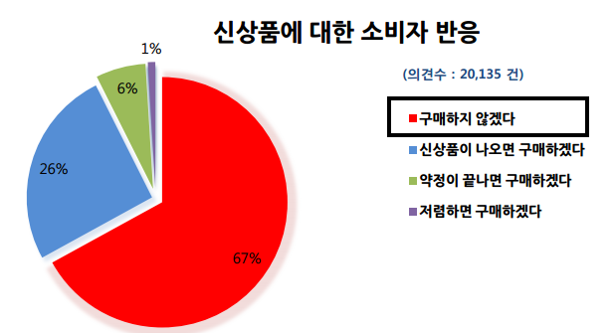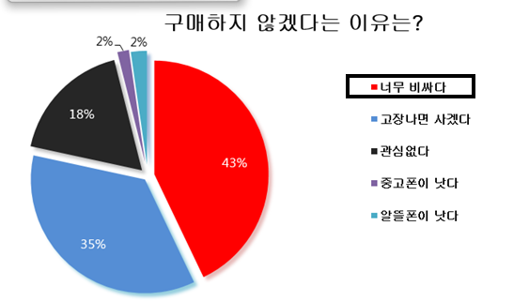 위 통계자료 중에서 신상품에 대해서 크게 반응을 보이지 않는, 비 구매층을 2번에 해당하는 고객군으로 볼 수 있다. 이는 구매하지 않는 고객층이 ‘인터넷과 카카오 톡 등 몇 가지 기능만 사용하기 때문에 현재 기능으로도 충분하다’ 등의 주 의견을 이룬 댓글분석 결과에 해당하기 때문이다. 그리고 구매하지 않는 이유의 ‘너무 비싸다’ 의견이 구입에 대해서 합리적인 옵션을 고려하는 고객층으로 가정하였다. 이는 중고 폰이나 해외 폰과 같은 대체재를 잘 모르면서도 적어도 가격에 대해서는 본인 스스로의 판단을 내렸기 때문이다

이에 따라 추산할 수 있는 고객수는 1028만명 (2010년 인구기준) DRW00002718b6830.67 DRW00002718b6850.43 으로 계산하면 최대 296만명 이하로 추정한다. 위의 통계자료는 2년 전 자료이고 고객군을 정확하게 상정했다고 판단하기는 어렵다. 통계적인 자료의 정확성을 얻기 위해 차후 본 아이템의 MVP 테스트를 거치면서 직접 표본조사를 실행할 계획이다.

그리고 타겟 고객군을 만족하고, 초기에 가장 먼저 우리 아이디어에 반응 할 가능성이 높은 최초 고객군을 20대 초반의 여대생(143만명 이하)으로 상정하고 있으며 그들을 대상으로 어필 할 수 있는 디자인과 마케팅을 최초로 진행할 예정이다.

# 6. 경쟁자 분석

다음은 현재 인터넷 상에서 제공되고 있는 스마트폰 구입 앱, 인터넷 쇼핑몰 등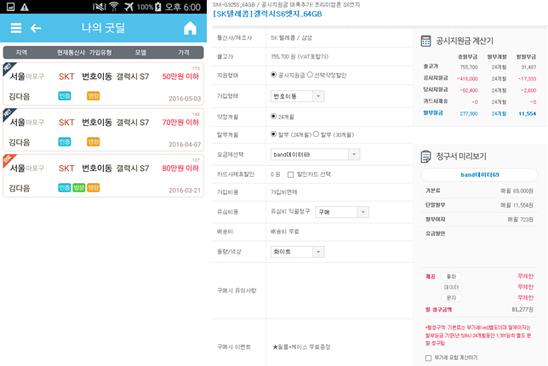이다.

위 그림에서 확인 할 수 있는 것처럼, 현재 스마트 폰 구입 서비스들은 통신사와 휴대폰 기종을 고르면 가격을 알려주고 대리점과 연결을 해주거나, 스마트 폰의 스펙 정도만 단순히 나열한 형태로 사용자가 알아보기가 힘들다. 그리고 스마트 폰 기능 뿐만 아니라 통신 요금제를 고려하면 고객이 공부해야 할 요소가 더욱 늘어난다. 그러나 본 아이디어 에서는 기종 선택부터 통신요금제 선택까지 모든 언어가 유저 입장에서 쉽게 쓰여져 있다. 또한 현재 사용하고 있는 본인 폰을 기준으로 새로운 폰의 옵션을 고르기 때문에 매우 직관적이다.

그리고 위의 굿딜과 착한텔레콤의 요금제 선택 서비스의 경우 현재 본 팀에서 제공하려는 가장 유사한 가치를 제공하고 있다. 굿딜의 경우 고객과 대리점을 역경매 방식으로 이어주는 방식을 채택하고 있으며 착한텔레콤은 스마트폰 가격정보를 한눈에 파악할 수 있다. 그러나 기종 추천서비스와 아무것도 모르는 고객에게 구입설계를 해주는 부분은 없거나 미약하며 우리 팀은 큐레이션 자체를 차별화 강점으로 내세우고 있다.

# 7. 사업화 추진전략

우선적으로 시제품 안드로이드 앱을 개발하였고 사용자 피드백위주로 서비스를 개선 할 예정이다. 추천서비스 인만큼 유저의 경험을 담는 것이 가장 중요하다. 본 서비스를 경험하는 동안 유저가 느끼기에 불편하거나 알기 힘든 부분이 있어서는 안된다. UI 디자인이나 선택지를 고르는 방식을 팀 내부 기획으로 결정하기 보다는, 러프한 단계의 MVP를 시제품으로 개발하고 실제로 스마트폰 구입을 원하는 사용자 피드백을 받아서 서비스를 꾸준히 개선시키는 것이 목표이며 본 아이템에 대한 고객군 검증이 함께 이루어질 것이다.

실제로 2017년 7~8월 간 MVP 테스트를 진행한 결과 옵션에 따라 가격 정보 제공의 미비, UX 의 낯설음, 스펙 선택에 너무 집중하였다는 피드백을 얻었으며 추천 페이지간 기획을 다시 의논하여 수정하였다.

또한, 기종을 추천하는 1차 시제품 과 통신요금제를 추천하는 2차 시제품으로 나누어 제작한다. 2차 시제품에서는 KT, LG, SKT 통신 3사의 공시지원금을 포함한 기종별 통신요금제 추천 서비스를 제작할 예정이며 8월 완성예정이다. 이는 1차 시제품의 옵션에 따른 가격정보 조정과 같이 제공이 될 것이다. 최종 서비스에서는, 1·2차에 걸친 시제품 피드백을 통해 고객에 대한 유효한 반응데이터를 반영하여 실제 런칭이 가능한 양질의 서비스를 제공하게 될 것이다.

마케팅의 경우, 온라인 상에서는 페이스북 페이지에 스마트폰에 대한 리뷰와 유저의 맞춤 추천 등의 포스팅을 진행하고 있다. 본 서비스와 폰커스 회사 자체 소개의 직접 홍보 는 스마트폰에 대한 리뷰와 소개로 폰커스의 브랜드 가치를 끌어올릴 예정이다.

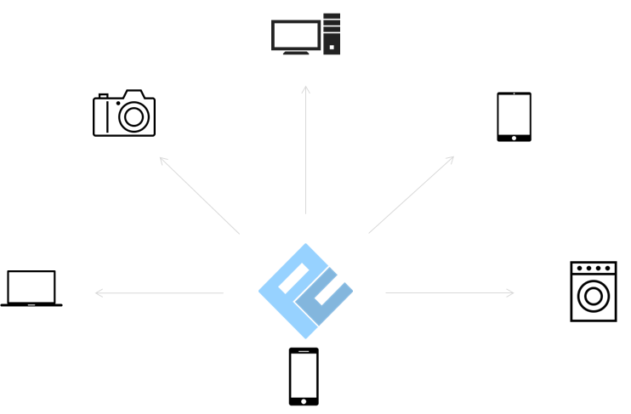

그리고 최종적으로 스마트폰 뿐만 아니라 노트북, 조립컴퓨터, 테블릿, 스마트 와치나 VR기기 등 IT기기는 물론 로봇청소기, 공기청정기와 같은 생활가전 분야에 까지 고객맞춤 추천서비스를 구축할 비전을 가지고 있다. 또한 폰커스는 당장의 한 대의 스마트폰을 더 판매하는 것이 보다 더 많은 고객에게 큐레이션 서비스를 제공하는 것을 목표로 하고 있다.